Муниципальное автономное дошкольное образовательное учреждение

детский сад №73 «Мишутка»

Старооскольского городского округа

**КВЕСТ - ИГРА**

**«Юные помощники ГИБДД»**

**(Мероприятие для детей старшего дошкольного возраста)**

Авторы:

Каребина Елена Михайловна,

воспитатель.

Скрипова Людмила Викторовна,

Воспитатель.

г. Старый Оскол

2024 г

**Пояснительная записка**

Квест - игра направлена на формирование основ безопасного поведения на улице у детей дошкольного возраста, представляет собой некую поисковую систему, в которой необходимо найти решение поставленной задачи при прохождении промежуточных этапов, каждый из которых требует выполнения действий для выхода на следующий этап.

**Цель:** выполнить все задания и составить слово «полиция»

**Задачи:**

- расширять и обобщать знания детей о правилах дорожного движения, способствовать формированию основ безопасного поведения на улице;

- развивать творческие способности детей, формировать навыки поисковой деятельности;

- воспитывать навыки взаимодействия со сверстниками, толерантность.

**Участники игры:** команда детей, педагог.

**Правила игры:** за каждое правильно выполненное задание дети получают букву из слова «полиция».

**Материалы и оборудование:** аудиозапись, самокат, карточки с буквами, карточки с изображением машин, карточки с изображением дорожных знаков, карточки с лабиринтами, костюмы полицейского, рули, цветные мячики, корзины, значки полицейского.

**Этапы игры:**

1. Голосовое сообщение. Постановка цели.
2. «Починим полицейские машины».
3. «Полоса препятствий».
4. «Знаки перепутались».
5. «Помоги полицейской машине обнаружить нарушителя».
6. «Дорожные ловушки».
7. «Конкурс эрудитов».
8. «Посвящение в юных помощников ГИБДД»

**Ход игры:**

**1.** Дети самостоятельно играют в игровой зоне. В это же время раздается сигнал полицейской машины. Голос: «Внимание! Внимание! На дороге опасный нарушитель! Надо срочно его остановить! Кто поможет и преодолеет все препятствия, может быть зачислен в команду полицейских ГИБДД. Полицейские, по машинам!»

**Постановка цели игры:** дети ставят цель - выполнить все задания, помочь задержать нарушителя и стать юными помощниками полицейских.

Дети сталкиваются с проблемой: сломаны машины. Надо срочно отремонтировать машины.

**Задание 2**. **«****Починим полицейские машины»**

Детям предлагают карточки с изображением машин и их деталей – нужно добавить недостающие части к автомобилям. (Приложение 1.)

**Задание 3.** Нарушитель посбивал все знаки на дороге: **«Знаки перепутались».**

Дети раскладывают знаки по группам: предупреждающие, разрешающие, запрещающие, объясняют, что обозначает каждый знак. (Приложение 2.)

**Задание 4. «Полоса препятствий» -** детям предлагается преодолеть полосу препятствий (быстро одеть костюм полицейского, провезти машину по извилистой дороге – каждый участник, держа руль в руках, передвигается между ориентирами (кеглями), «зажечь» светофор – бросить цветные мячики в 3 корзины: красного, жёлтого и зелёного цвета, проехать под аркой (дуга).

**Задание 5.** **«****Помоги полицейской машине обнаружить нарушителя».**

Дети делятся на две команды. У каждой команды на столе картинка с изображением лабиринта: им нужно провести полицейские машины к месту происшествия. (Приложение 3.)

После выполнения задания дети переворачивают свои карточки другой стороной, там нарисованы части картинки с изображением нарушителя, собирают целую картинку: это Буратино на самокате.

Появляется ребёнок в костюме Буратино с самокатом, машет детям рукой и весело рассказывает, как он покатался на улице: посбивал дорожные знаки, проехал на красный свет, никого не пропустил на пешеходном переходе. Дети объясняют Буратино, что так нельзя вести себя на дороге, нужно соблюдать правила дорожного движения, чтобы не случилась беда.  
 **Задание 6. «Дорожные ловушки»** – детям предлагается выбрать из предложенных ситуаций дорожную ловушку, рассказать, чем опасна эта ситуация, как нужно поступать правильно. (Приложение 4.)

**Задание 7. «Конкурс эрудитов»** - детям предлагается послушать объяснение педагога и назвать то, о чем идет речь.

1. Этот дом с окошками, но на колёсах, двери в нем открываются автоматически, он может передвигаться по дороге, доставлять людей по месту назначения. **(Автобус)**
2. Они обычно стоят на обочине дороги, очень нужные и важные и для тех, кто идёт по улице, и для водителей автомобилей, они не говорят, но помогают всем на улице, бывают запрещающие, разрешающие и предупреждающие. **(Дорожные знаки)**
3. Это такое место, где ходят люди, там нарисованы полоски белой краской, а все машины останавливаются. **(Пешеходный переход)**
4. Он является участником дорожного движения, но не водителем, покупает проездной билет, соблюдает правила поведения в транспорте. **(Пассажир)**
5. Он имеет три цвета, зажигает сигналы и днём, и ночью, помогает людям переходить дорогу в опасных местах. **(Светофор).**
6. Это дорожка, по которой запрещено ездить машинам, а ходят только люди, чтобы они не мешали друг другу, нужно путь держать справа. **(Тротуар)**
7. Это особый знак, который можно повесить на одежду или рюкзак, он отсвечивает в темноте, чтобы его мог увидеть водитель. **(Светоотражатель)**
8. Их должны знать все люди: пешеходы и водители, с ними знакомят в детском саду и школе, их нужно соблюдать, чтобы не было аварий и беспорядка на дорогах. **(Правила дорожного движения)**

**8.** **«Посвящение в юных помощников ГИБДД».**

После того, как дети выполнили все задания, и выложили на мольберте слово «полиция», звучит гимн российской полиции «Незримый бой» (сл. А. Горохова, муз. М. Минкова), педагог от имени работников ГИБДД благодарит детей за помощь и дарит им значки полицейских.

Педагог даёт напутствие Буратино и всем детям:

- По городу, по улице не ходят просто так:

Когда не знаешь правила, легко попасть впросак.

Всё время будь внимательным и помни наперёд:

Свои имеют правила шофёр и пешеход!

**Литература:**

1. Светличная Л.В. Праздники без проблем: Сценарии для детского сада. М., 2006.  
2. Старцева О.Ю. Школа дорожных наук: Профилактика детского дорожно-транспортного травматизма. – М.: ТЦ Сфера, 2008.  
3. Три сигнала светофора. Дидактические игры, викторины. - М: Просвещение, 1998г.  
4. Шалаева Г.П. Мои друзья – дорожные знаки. - М., 2008.

5. Интернет – ресурсы.

**Приложение 1.**

**«Починим полицейские машины»**

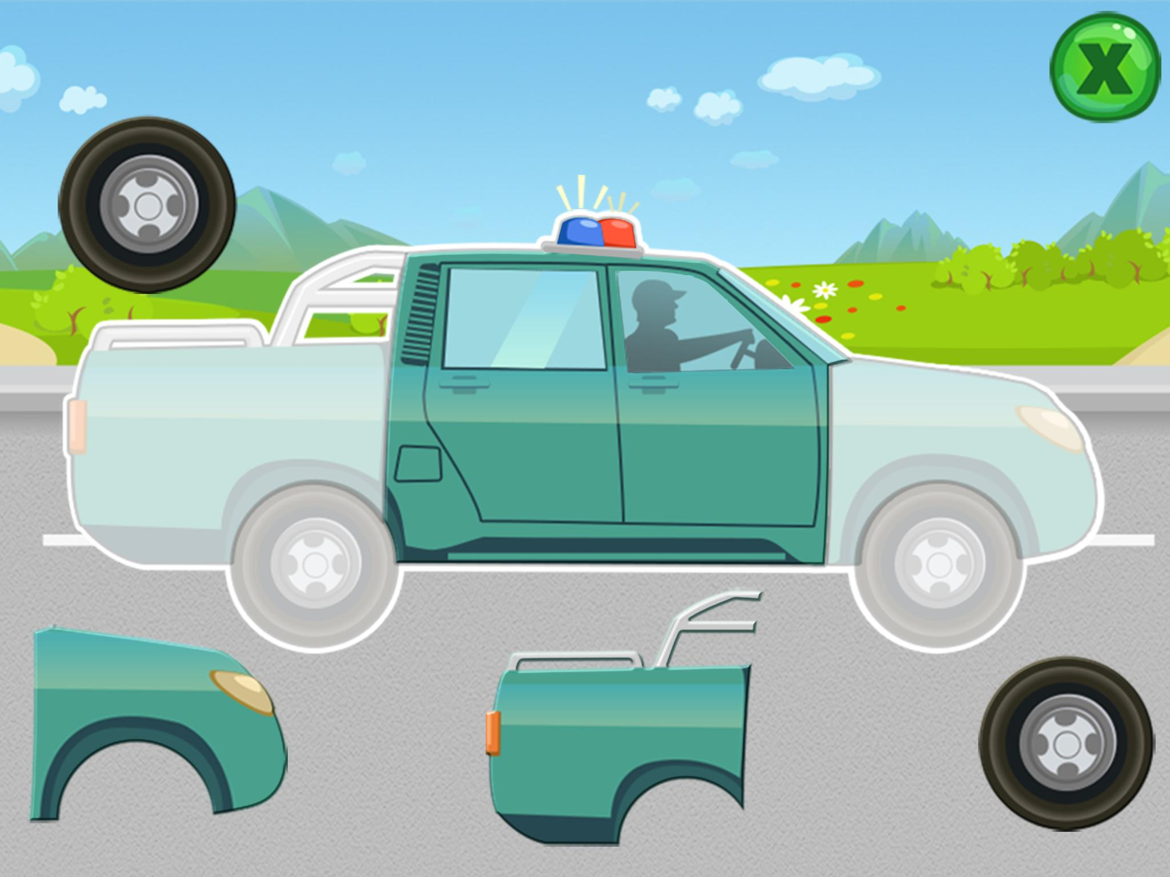

**Приложение 2.**

**«Знаки перепутались».**

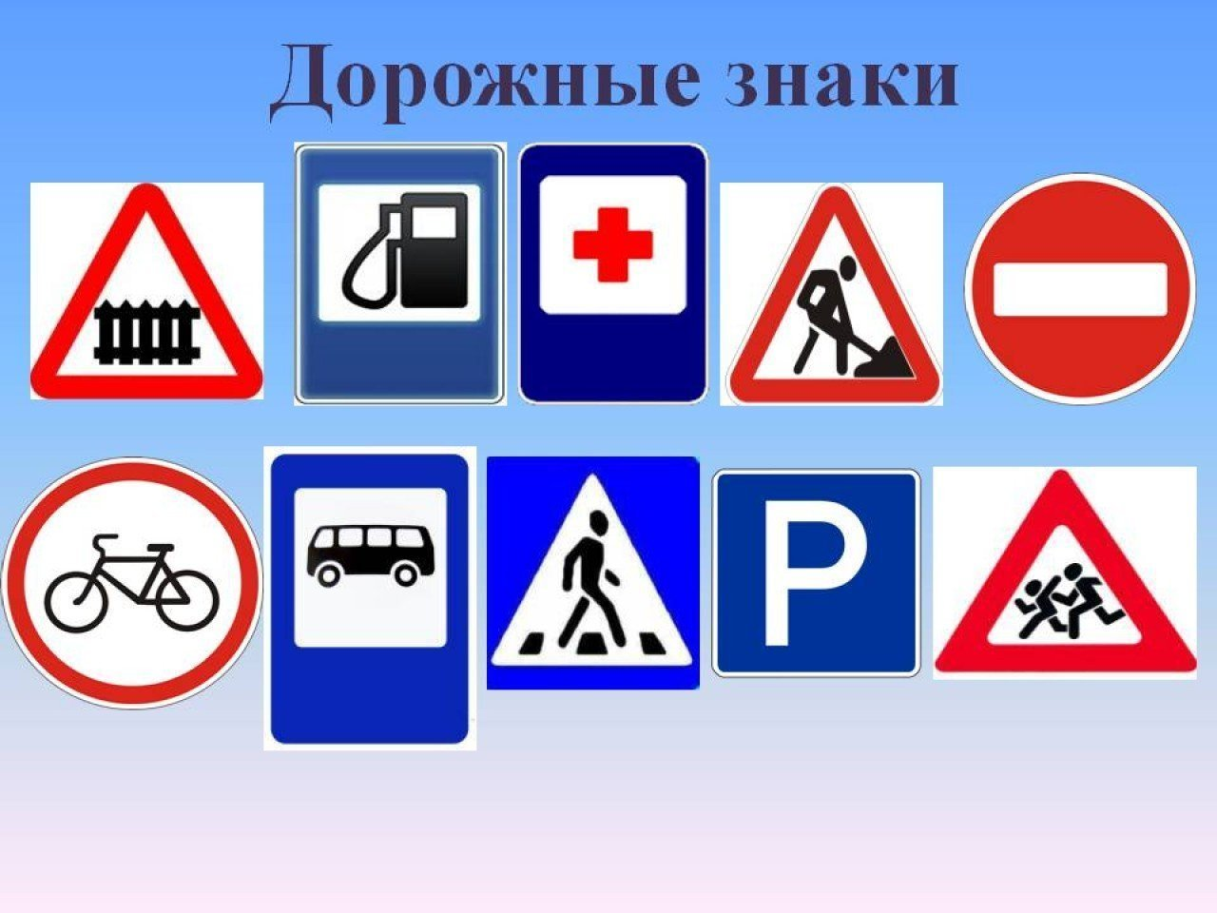

**Приложение 3.**

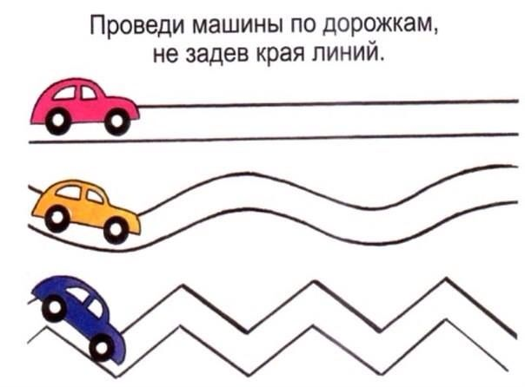

**Приложение 4.**

